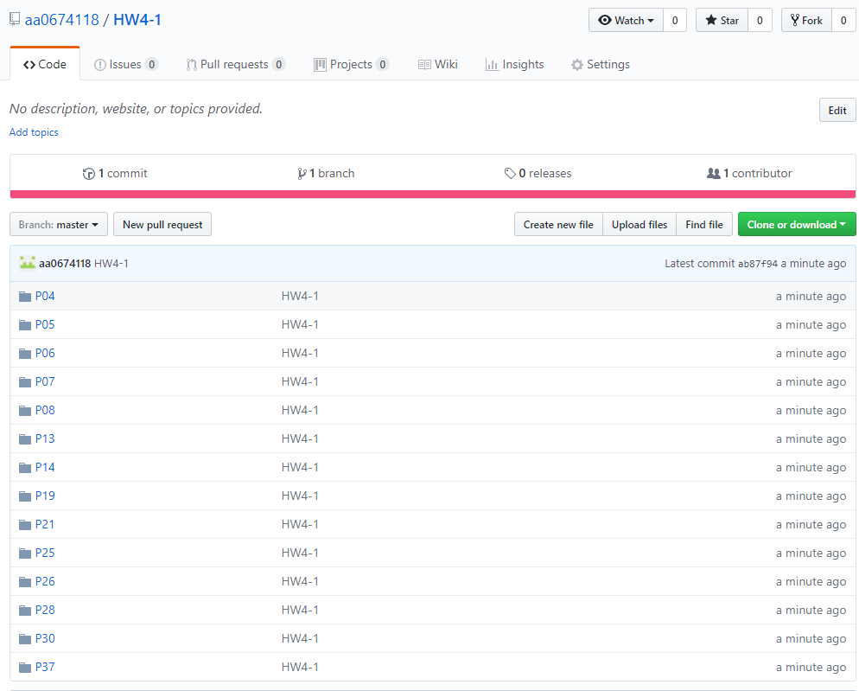

這次的作業都是課堂上上過的，而且只是照著打，所以沒什麼難度，但是對於陣列我還是有不熟的地方

，還是要花點時間來理解。

謝謝 黃士嘉 教授

大衛、裕軒、佩儒 助教